Tillsynsbegäran – information om höga naturvärden i avverkningsanmälan A 21037-2021 i Ragunda kommun
Detta dokument behandlar höga naturvärden i avverkningsanmälan A 21037-2021 i Ragunda kommun. Denna avverkningsanmälan inkom 2021-05-03 00:00:00 och omfattar 0,8 ha.
Vi begär härmed att Skogsstyrelsen fattar beslut enligt miljöbalken som säkerställer att skogens höga naturvärden bevaras samt säkerställer att EU-lagstiftning efterlevs och att artskyddsbrott förhindras. Vi önskar även ta del av de ställningstaganden och beslut som myndigheterna meddelar till följd av aktuell avverkningsanmälan och föreningens inlaga (se 34 § förvaltningslagen).
Nedan beskrivs fynd av naturvårdsarter som gjorts i det avverkningsanmälda området.

Naturvårdsarter
I avverkningsanmälan har följande 5 naturvårdsarter hittats: olivbrun gytterlav (NT), persiljespindling (NT), stickelfrö (NT), grov baronmossa (S) och guldlockmossa (S). Av dessa är 3 rödlistade. För rödlistade arter har rödlistekategorin angivits inom parentes. Arter som är signalarter enligt Skogsstyrelsen har markerats med (S).
De påträffade naturvårdsarterna är ett tydligt kvitto på att detta rör sig om en skog med höga naturvärden. I Figur 1 visas en karta över det avverkningsanmälda området, där samtliga fyndplatser för naturvårdsarter som finns registrerade på Artportalen har markerats.
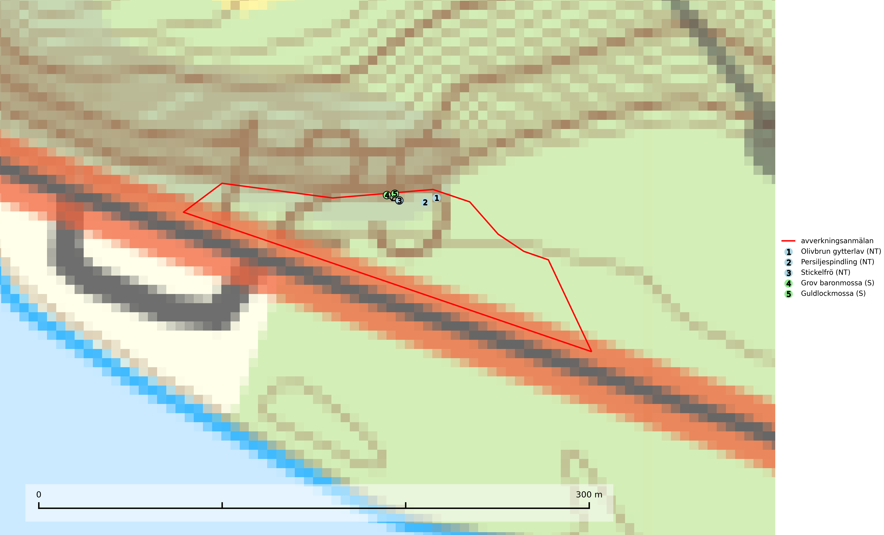
Figur 1. Fyndplatser för naturvårdsarter i det avverkningsanmälda området (röd linje). Markörer utan svart kant är placerade på fyndplatsen. Markörer med svart kant är placerade vid sidan av fyndplatsen och har ett svart streck som visar fyndplatsens exakta position. Kartans mittpunktskoordinat är N 6997479, E 569856 i SWEREF 99 TM.
Grov baronmossa är näringskrävande och kalkgynnad. Den växer mest i skuggig skogsmiljö, antingen i ädellövskog eller i bergbranter på relativt torra, men beskuggade bergväggar och block av basiska bergarter. Den växer även vid basen av solitära eller halvöppet stående gamla ädellövträd, bland annat på mycket gamla ekar och lindar, men också på ask, lönn, bok och alm. Grov baronmossa är typisk art för 9020 Nordlig ädellövskog, 9130 Näringsrik bokskog, 9160 Näringsrik ekskog och 9180 Ädellövskog i branter (Nitare & Skogsstyrelsen, 2019; SLU Artdatabanken, 2025).
Guldlockmossa växer på solexponerade, basiska klippor och block samt på skrovlig bark vid basen av ädellövträd med rik bark, ofta på gamla ekar, bokar och andra ädellövträd som står öppet i bryn. Särskilt högt signalvärde har den i norra Sverige där den sällsynt kan påträffas i sydväxtberg på klippor med basiska bergarter. Guldlockmossa är typisk art för 9110 Näringsfattig bokskog, 9160 Näringsrik ekskog, 9180 Ädellövskog i branter och 9190 Näringsfattig ekskog (Nitare & Skogsstyrelsen, 2019; SLU Artdatabanken, 2025).
Olivbrun gytterlav (NT) växer på barken av flera olika mossbelupna lövträd, främst asp, ask och lönn. Den är beroende av hög och jämn luftfuktighet och är placerad högst upp i Skogsstyrelsens värdepyramid för bedömning av skog med höga naturvärden. Laven hotas av avverkning av asp i blandskogsbestånd och av att gamla vårdträd, alléträd m.m. avverkas. Olivbrun gytterlav är typisk art för 9020 Nordlig ädellövskog, 9070 Trädklädd betesmark och 9180 Ädellövskog i branter (SLU Artdatabanken, 2024; Nitare & Skogsstyrelsen, 2019).
Persiljespindling (NT) bildar mykorrhiza med tall, gran och bok i ängsgranskog, kalktallskog och i ängsbokskog på rikare mark. Minskningstakten uppgår till 15 % inom 50 år och bedöms vara nära gränsvärdet för Sårbar (VU). (A2c+3c+4c). Persiljespindlingen hotas av avverkningar och är särskilt känslig eftersom den är knuten till äldre, produktiv barrskog, d.v.s. en skogstyp som är en bristvara i skyddade områden i Sverige och som samtidigt försvinner i snabb takt genom slutavverkningar. Skyddet för äldre ört- och kalkrika barrskogar med trädkontinuitet måste öka och oskyddade bokskogar med persiljespindling måste få ett formellt skydd i form av biotopskydd eller naturreservat (SLU Artdatabanken, 2024).

